OOP Image Processing Ödevi Histogram of Oriented Gradients (HOG) ile İnsan ve Özel Nesne Tespiti

Yaren Yalınbaş - 220212007 Ostim Teknik Üniversitesi

Yapay Zeka Mühendisliği Bölümü
Ders: Bilgisayarlı Görü
Öğretim Üyesi: Dr. Öğr. Üyesi Ramin ABBASZADİ 10 Aralık 2025

İçindekiler

- Giriş 2
- Problem 1: HOG Özellik Çıkarımı 3
  - Ön İşleme 3
  - Gradyan Hesabı 3
  - Hücre (Cell) Histogramları 4
  - Blok Normalizasyonu 4
  - HOG Özellik Vektörünün Oluşturulması 4
  - HOG Görselleştirmesi 5
- Problem 2.1: HOG ile İnsan Tespiti 6
  - Kullanılan Yöntem 6
  - Multi-Scale Detection 6
  - Non-Maximum Suppression (NMS) 7
  - Confidence Score Hesaplama ve Gösterimi 7
  - İnsan Tespiti Sonuçları 7
- Problem 2.2: Özel Nesne (At) Tespiti 8
  - Eğitim Verisi ve Özellik Çıkarımı 8
  - Sliding Window ve Multi-Scale Taraması 8
  - Confidence Score ve NMS 9
  - Özel Nesne Tespiti Sonuçları 9
- Sonuç ve Gelecek Çalışmalar 10

Bölüm 1 Giriş
Bu çalışmada, Histogram of Oriented Gradients (HOG) tabanlı özellik çıkarımı ve bu özellikler kullanılarak yapılan nesne tespiti ele alınmıştır. Ödev kapsamında:
- HOG descriptor’ı sıfırdan (manuel olarak) uygulanmış,
- OpenCV’nin hazır HOG+SVM insan dedektörü kullanılarak insan tespiti gerçek-leştirilmiş,
- Pozitif ve negatif örnekler kullanılarak eğitilen SVM modeli ile özel nesne (at) tespiti yapılmıştır.
Tüm bu işlemler, ders kapsamında verilen GUI OOP şablonu üzerine entegre edilmiştir. Böylece, hem HOG görselleştirmesi hem de insan/nesne tespiti, kullanıcıya sunulan grafik arayüz üzerinden etkileşimli şekilde denenebilmiştir.
Raporda önce HOG algoritmasının matematiksel ve pratik adımları açıklanmış, ardından insan tespiti ve özel nesne tespiti deneyleri sonucunda elde edilen bulgular değerlendiril-miştir.

Bölüm 2
Problem 1: HOG Özellik Çıkarımı

Bu bölümde, PDF yönergelerine uygun olarak HOG (Histogram of Oriented Gra-dients) descriptor’ı sıfırdan uygulanmıştır. Amaç, klasik bir HOG algoritmasının tüm ana bileşenlerini anlamak ve bu bileşenleri modüler fonksiyonlar hâlinde hog_implementation.py dosyasında gerçekleştirmektir.
Uygulamada aşağıdaki ana fonksiyonlar tanımlanmıştır:
- compute_gradients(image)
- create_cell_histogram(...)
- normalize_block(...)
- compute_hog_descriptor(...)
- visualize_hog(...)

Ön İşleme
Öncelikle giriş görüntüsü gri tonlamaya dönüştürülmüş ve hesaplamalar tek kanallı gö-rüntü üzerinde yapılmıştır. Uygulanan temel adımlar:
    - RGB görüntü, cv2.cvtColor yardımıyla gri tona çevrilmiştir.
    - Piksel değerleri float32 türüne dönüştürülmüş ve istenirse 0–1 aralığına normalize edilmiştir.
Bu adım, ışık değişimlerinden kaynaklanan etkilerin kısmen azaltılmasını ve gradient he-saplamalarının daha kararlı yapılmasını sağlar.

Gradyan Hesabı
HOG’un temelinde, her pikseldeki kenar yönü ve büyüklüğünü ifade eden gradyan bilgisi yer alır. Bu amaçla, PDF’teki şemaya uygun şekilde yatay ve dikey türevler hesaplanmış-tır.
Yatay ve dikey gradyanlar:
G_{x} = I(x + 1, y) − I(x − 1, y), G_{y} = I(x, y + 1) − I(x, y − 1)

Gradyan büyüklüğü ve yönü(açısı):
M (x, y) = G_{x}(x, y)2 + G_{y}(x, y)2
θ(x, y) = arctan 2(G_{y}(x, y), G_{x}(x, y))
Pratikte, compute_gradients fonksiyonu bu hesaplamaları yaparak magnitude ve angle
matrislerini döndürmektedir.

Hücre (Cell) Histogramları
Görüntü, 8 × 8 piksellik hücrelere bölünmüştür. Her hücre için:
    - Gradyan yönleri belirli aralıklara (örneğin 0–180 derece) quantize edilmiştir.
    - 9 binli bir yön histogramı oluşturulmuştur.
    - Her pikselin katkısı, gradyan büyüklüğü (M ) ile ağırlıklandırılmıştır.
create_cell_histogram fonksiyonu, bir hücre içerisindeki tüm piksel yönlerini dolaşarak ilgili bin’leri günceller ve elde edilen histogramı döndürür.

Blok Normalizasyonu
Aydınlatma ve kontrast değişimlerine karşı daha kararlı bir descriptor elde etmek için hücreler, 2 × 2 hücrelik bloklar hâlinde gruplanmıştır.
Her blok için, dört hücrenin histogramları birleştirilmiş ve L2-norm ile normalize edil-miştir:
v
vnorm = J∥v∥2 + ϵ2
Burada v, blok vektörünü; ϵ ise sıfıra bölmeyi engellemek için eklenen küçük bir sabiti temsil eder. Bu işlem normalize_block fonksiyonu içerisinde gerçekleştirilmiştir.

HOG Özellik Vektörünün Oluşturulması
Tüm bloklardan gelen normalize edilmiş histogram vektörleri ardışık olarak birleştirilmiş ve sonuçta 1 boyutlu HOG descriptor elde edilmiştir. Bu işlem compute_hog_descriptor fonksiyonu tarafından yapılmaktadır.
Elde edilen vektör:
    - İnsan tespiti için OpenCV HOG+SVM modelinde,
    - Özel nesne tespiti için eğitilen SVM modelinde
giriş özelliği olarak kullanılmıştır.

HOG Görselleştirmesi
HOG descriptor’ını daha iyi yorumlayabilmek için HOG görselleştirme adımı da uygulanmıştır. Bu adımda:
    - Her hücre için baskın yönler belirlenmiş,
    - Hücrenin merkezine, yönü ve büyüklüğü temsil eden çizgiler çizilmiştir.
visualize_hog fonksiyonu, bu işlemleri gerçekleştirerek HOG özelliklerinin görsel bir temsilini üretmektedir. Bu fonksiyon, GUI projesine HOG Visualization filtresi olarak entegre edilmiştir.Farklı parametreler ile denenmiş test görselleri aşağıdadır:
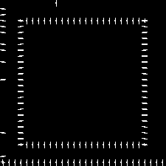
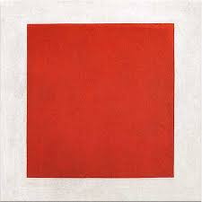

Şekil 1: Hog Uygulanmamış Kare Görseli Şekil 2 : Hog Filtresi Uygulanmış Kare

Şekil 3: HOG Filtresi Uygulanmış Kare Görselinin Vektör Boyutu
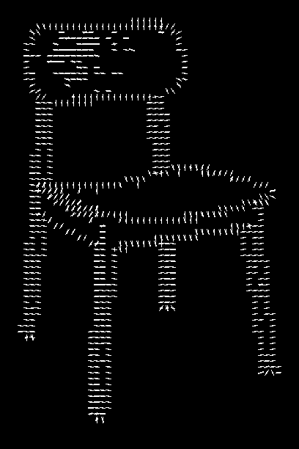
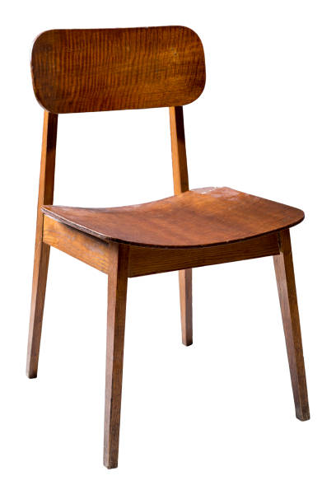
Şekil 4: Hog Uygulanmamış Sandalye Görseli Şekil 5: Hog Filtresi Uygulanmış Sandalye
Şekil 6: HOG Filtresi Uygulanmış Sandalye Görselinin Vektör Boyutu

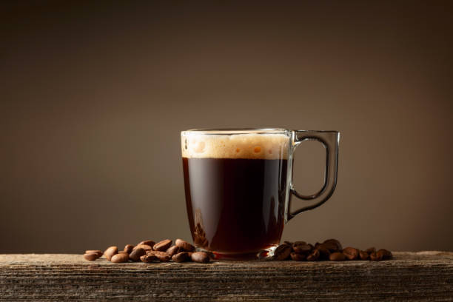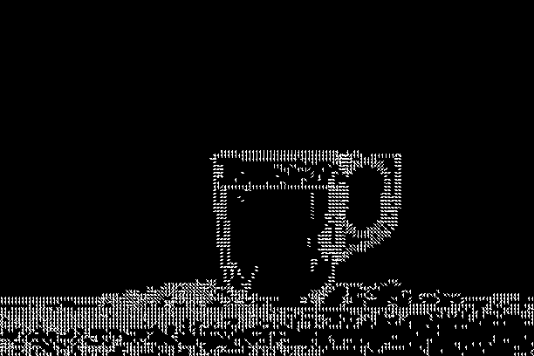

Şekil 7: Hog Uygulanmamış Kahve Görseli Şekil 8: Hog Filtresi Uygulanmış Kahve
Şekil 6: HOG Filtresi Uygulanmış Kahve Görselinin Vektör Boyutu

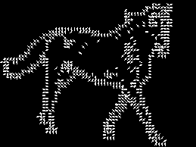
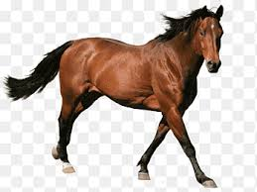

Şekil 7: Hog Uygulanmamış At Görsel Şekil 8: Hog Filtresi Uygulanmış At

Şekil 9: HOG Filtresi Uygulanmış At Görselinin Vektör Boyutu

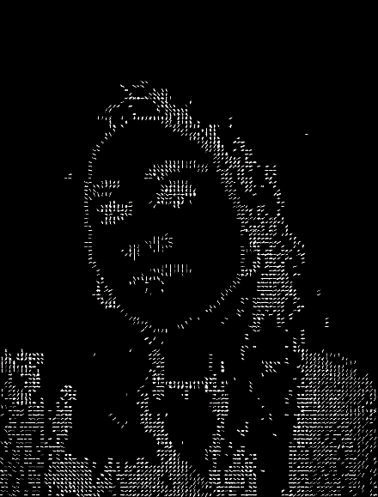


Şekil 10: Hog Uygulanmamış İnsan Görseli Şekil 11: Hog Filtresi Uygulanmış İnsan
Şekil 12: HOG Filtresi Uygulanmış İnsan Görselinin Vektör Boyutu

Bölüm 3
Problem 2.1: HOG ile İnsan Tespiti
Bu bölümde, OpenCV’nin hazır HOG+SVM modelinden yararlanılarak insan tespiti gerçekleştirilmiştir. Uygulama, PersonDetectionFilter sınıfı üzerinden GUI’ye entegre edilmiştir.

Kullanılan Yöntem
İnsan tespiti için aşağıdaki adımlar izlenmiştir:
..
    - cv2.HOGDescriptor() nesnesi oluşturulmuştur.
    - setSVMDetector(cv2.HOGDescriptor_getDefaultPeopleDetector()) çağrısı ile OpenCV’nin hazır insan dedektörü atanmıştır. Threshold 0.35 belirlenmiştir.
    - detectMultiScale fonksiyonu kullanılarak farklı ölçeklerde tarama yapılmıştır.
    - Elde edilen aday kutular üzerinde Non-Maximum Suppression (NMS) uygulanmış-tır.
    - Her tespit için confidence score hesaplanarak kutunun üzerine yazılmıştır.

Multi-Scale Detection
detectMultiScale, görüntüyü farklı ölçeklerde tarayarak çeşitli boyutlardaki insanları tespit eder. Bu sayede, hem kameraya yakın büyük insan figürleri hem de uzaktaki küçük insan figürleri için aday kutular üretilir.
Kullanılan parametreler (örneğin winStride, padding, scale) pdf yönergeleri ve de-neme–yanılma ile belirlenmiş, performans ve hız arasında dengeli bir seçim yapılmıştır.

Non-Maximum Suppression (NMS)
Çok sayıda çakışan kutunun tek bir nesneyi işaret ettiği durumlarda, NMS uygulanarak gereksiz tekrarlar temizlenmiştir. Temel mantık:
- Aday kutular, skorlarına göre sıralanır.
- En yüksek skora sahip kutu seçilir.
- Bu kutu ile IoU (intersection over union) değeri belirli bir eşikten (örneğin 0.3–0.5) büyük olan diğer kutular elenir.
- Süreç, kalan kutular üzerinde tekrarlanır.
Bu sayede, aynı insan için birden fazla kutu yerine yalnızca en güvenilir kutu bırakılmıştır.

Confidence Score Hesaplama ve Gösterimi
detectMultiScale fonksiyonundan, aday kutular (rects) ile birlikte weights adı verilen bir skor listesi elde edilir. Bu skorlar, ilgili pencerenin insan olma güvenini temsil etmektedir.
Uygulamada:
- weights değerleri işlenerek tek boyutlu bir confidences listesine dönüştürülmüştür.
- NMS sonrası elde edilen her kutu için, ilgili confidence değeri bulunmuş ve kutunun üzerine
Person: 0.xx
formatında yazılmıştır.
Ek olarak, çok düşük skorlu tespitleri elemek için bir confidence threshold tanımlanmış; bu eşik değerin altındaki kutular çizilmemiştir. Böylece, özellikle top gibi insan olmayan nesnelerde oluşan false positive tespitler azaltılmaya çalışılmıştır.

İnsan Tespiti Sonuçları
GUI üzerinden farklı senaryolar denenmiş ve sonuçlar incelenmiştir:
- Tek bir koşan kişinin olduğu sahnede, kişi yüksek confidence skoru ile doğru tespit edilmiştir.
- Bazı görüntülerde, insanın yanında yer alan top gibi nesneler düşük skorla (≈ 0.25)
yanlış pozitif olarak tespit edilebilmiştir.
- Threshold değeri yükseltildiğinde yanlış pozitifler azalmış, ancak bazı zayıf insan tespitlerinin de elenme riski ortaya çıkmıştır.

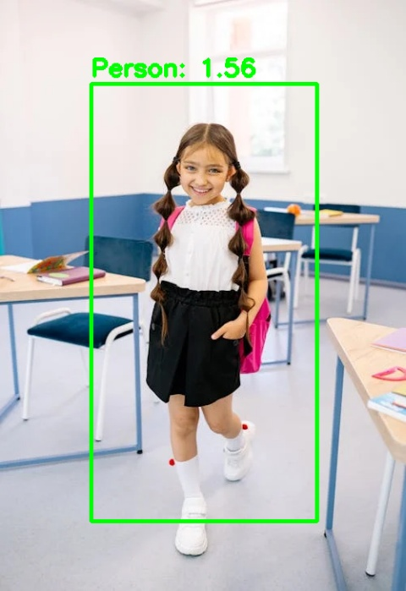

Şekil 13: İnsan Görseli Şekil 14: Person Detection Uygulanmış İnsan Görseli

Şekil 13: İnsan Görseli Şekil 14: Person Detection Uygulanmış İnsan Görseli
Şekil 15: Detection Başarı İstatistiği – True Pozitif - Threshold: 0.35

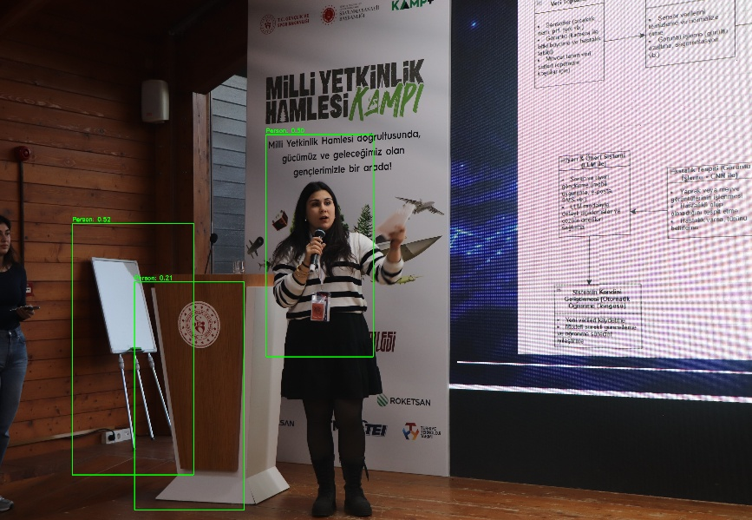
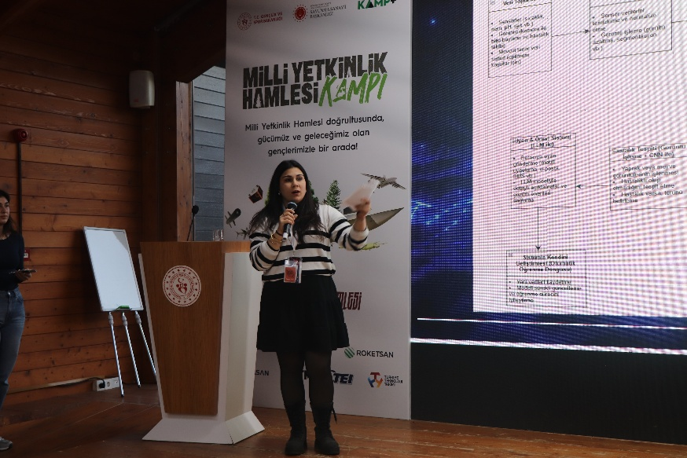

Şekil 16: İnsan Görseli Şekil 17: Person Detection Uygulanmış İnsan Görseli
Şekil 18: Detection Başarı İstatistiği - Threshold: 0.15

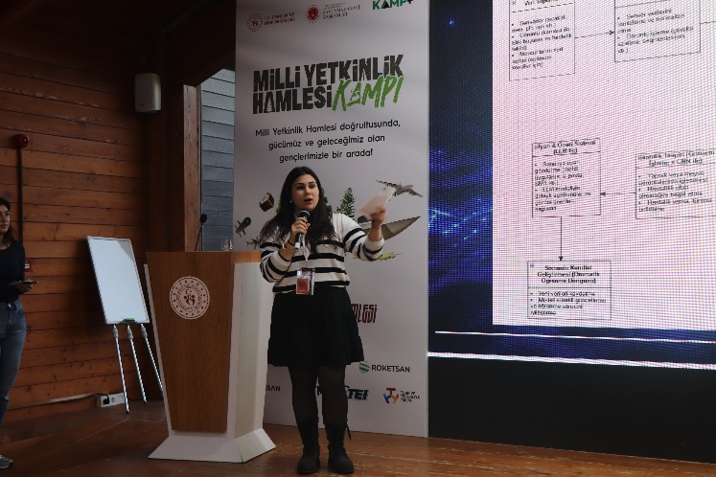
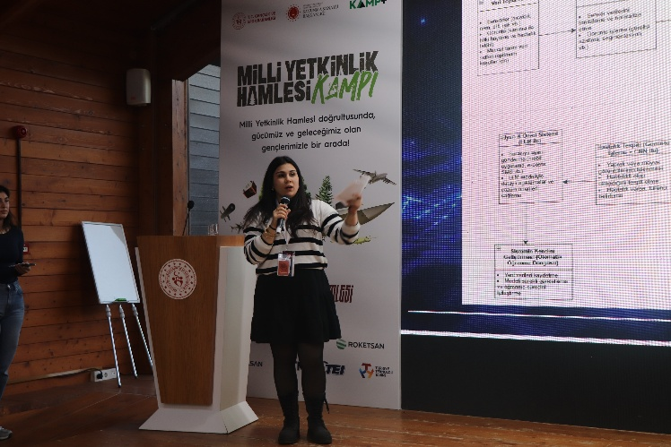

Şekil 19: İnsan Görseli Şekil 20: Person Detection Uygulanmış İnsan Görseli
Şekil 21: Detection Başarı İstatistiği - Threshold: 0.95

Threshold Etkisi Açıklaması: Farklı threshold değerleriyle yapılan analizlerden çıkan sonuç nettir:
- Threshold yükseldikçe model daha seçici olur fakat bacakların görünmediği sahnelerde insanı kaçırır.
- Threshold düştükçe model daha toleranslı hale gelir fakat sahnedeki her dik yapıyı “insan” sanma riski artar.
- En dengeli sonuçlar 0.30–0.40 aralığında elde edilmiştir.
Bu aralık, hem gerçek insanları kaçırmadan hem de sahnedeki nesneleri gereksiz yere insan olarak işaretlemeden çalışan en stabil eşiği temsil etmektedir.
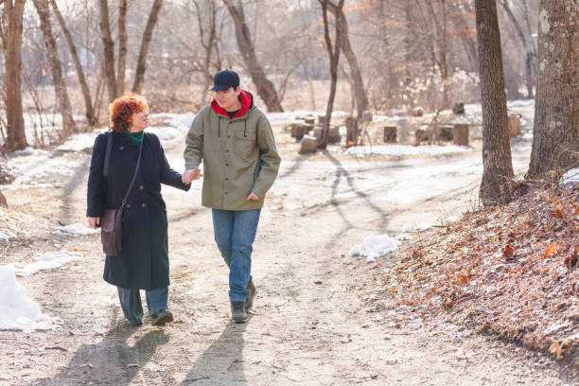
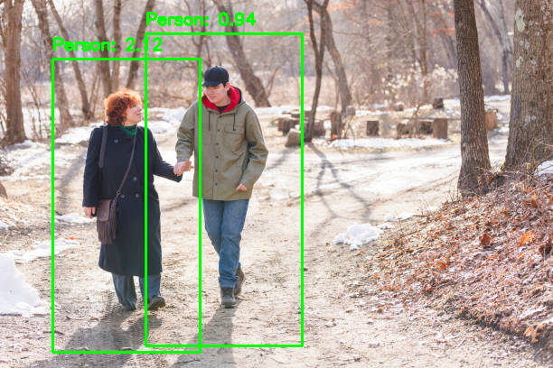

Şekil 22: İnsan Görseli Şekil 23: Person Detection Uygulanmış İnsan Görseli
Şekil 24: Detection Başarı İstatistiği – True Pozitif
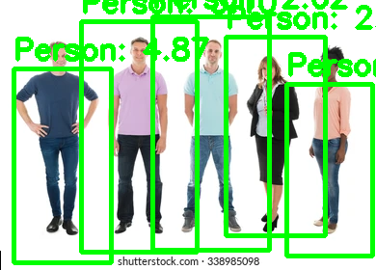
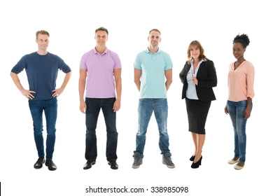

Şekil 25: İnsan Görseli Şekil 26: Person Detection Uygulanmış İnsan Görseli
Şekil 27: Detection Başarı İstatistiği – True Pozitif
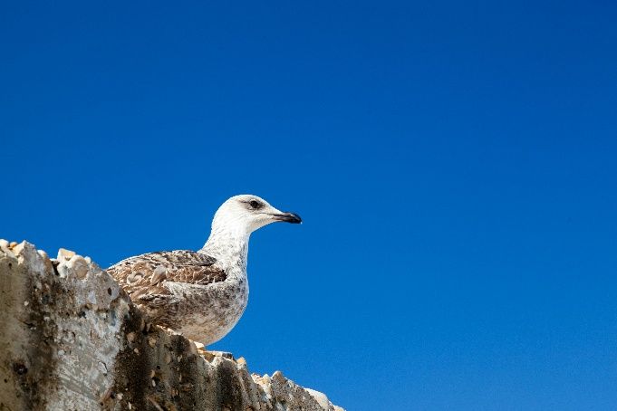
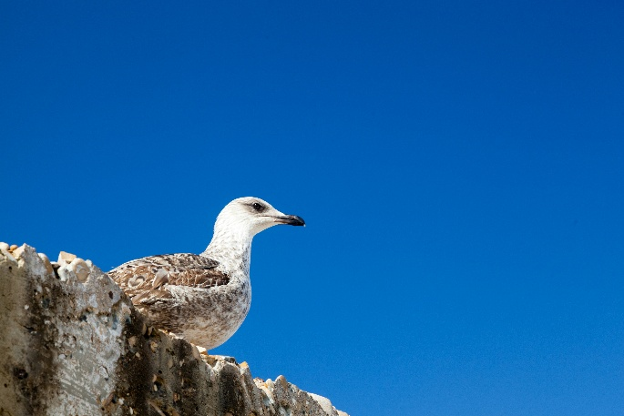

Şekil 28: Hayvan Görseli Şekil 29: Person Detection Uygulanmış Hayvan Görseli
Şekil 30: Detection Başarı İstatistiği – True Negatif



Şekil 31: İnsan Görseli Şekil 32: Person Detection Uygulanmış İnsan Görseli
Şekil 33: Detection Başarı İstatistiği – False Negatif
False Negatif Açıklaması: Bu görüntüde aslında iki insan olmasına rağmen model tarafından hiçbir kişi tespit edilmemiştir. Bunun temel nedeni, OpenCV’nin HOG+SVM tabanlı kişi detektörünün insanı ağırlıklı olarak ayakta duran, tam vücut silueti üzerinden tanımasıdır.
HOG yöntemi özellikle şunlara duyarlıdır:
- Dikey insan gövdesi
- Belirgin bacak ayrımı ve silüeti
- Yürüyüş pozuna benzer kontur bilgisi
Bu görselde ise:
- Kişiler oturur pozisyonda
- Bacak silüetleri kısmen görünmüyor / nehir gibi arka planla karışıyor
- Vücut konturu klasik “standing human” yapısında değil
Bu nedenle HOG, insanın karakteristik bacak–gövde oranı ve dikey silüet bilgisini çıkaramadığı için tespit başarısız olmuş ve sonuç False Negative olarak kaydedilmiştir.

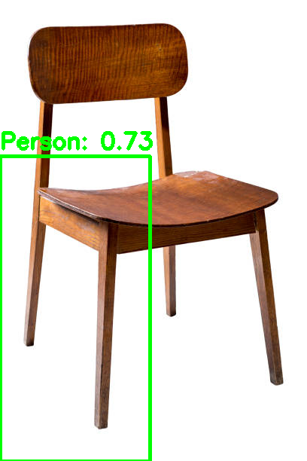

Şekil 34: Sandalye Görseli Şekil 35: Person Detection Uygulanmış Sandalye Görseli
Şekil 36: Detection Başarı İstatistiği – False Pozitif
False Pozitif Açıklaması: Bu görüntüde aslında hiçbir insan bulunmamasına rağmen model tarafından bir kişi tespit edilmiştir. Bu durum, False Positive olarak sınıflandırılır. HOG+SVM tabanlı OpenCV insan detektörü, insanı tanırken özellikle dikey hatlara, bacak benzeri paralel çizgilere ve gövde formuna benzeyen konturlara duyarlıdır.
Sandalye bacakları ise:
- Dikey ve birbirine paralel çizgiler içerir,
- İnsan bacağına benzer bir kontur oluşturur,
- HOG’un yakaladığı gradient yönlerini “insan silüetine benzer” şekilde tetikler.
Bu nedenle model, sandalye bacaklarını insan alt gövdesi gibi yorumlayarak hatalı bir tespit yapmıştır. Özellikle arka planın sade olması ve sandalye bacaklarının net görünmesi, HOG'un yanlış eşleşme yapmasını kolaylaştırmıştır.

Bölüm 4
Problem 2.2: Özel Nesne (At) Tespiti

Bu bölümde, pozitif (at içeren) ve negatif (at içermeyen) örneklerden bir ellişer görüntülük veri seti oluşturulmuş, bu veri setinden HOG özellikleri çıkarılmış ve bir SVM sınıflandırıcı eğitilmiştir. Eğitilen model, CustomObjectDetectionFilter sınıfı ile GUI’ye entegre edilmiştir.

Eğitim Verisi ve Özellik Çıkarımı
Pozitif ve negatif sınıflara ait eğitim görüntüleri:
    - Sabit pencere boyutuna (64 × 128) ölçeklenmiş,
    - Problem 1’de implement edilen compute_hog_descriptor fonksiyonu kullanılarak HOG descriptor’ları çıkarılmıştır.
Elde edilen özellik vektörleri, SVM’e giriş olarak kullanılmış ve etiketler (at / at değil) ile birlikte sınıflandırıcı eğitilmiştir. Eğitim tamamlandıktan sonra model, trained_classifier.pkl dosyası olarak kaydedilip GUI tarafında yüklenmiştir.

Sliding Window ve Multi-Scale Taraması
Özel nesne tespiti için sliding window yaklaşımı kullanılmıştır:
    - Gri tonlamalı görüntü, farklı ölçeklerde (1.0, 0.9, 0.92, . . .) küçültülmüştür.
    - Her ölçekte, sabit pencere boyutu ile (örneğin 64 × 128) sliding window uygulanmış-tır.
    - Her pencere için HOG descriptor hesaplanmış ve SVM’in decision_function çıktısı alınmıştır.
    - Skoru belirli bir eşikten büyük olan pencereler, aday tespit olarak kaydedilmiştir.
Her aday pencere, orijinal görüntü koordinatlarına geri ölçeklendirilerek [x₁, y₁, x₂, y₂, score] formatında saklanmıştır.

Confidence Score ve NMS
SVM’in decision_function çıktısı, pencerenin “at” sınıfına olan uzaklığını ifade eder. Bu değer:
    - Pozitif ve büyük ise, pencerenin at olma ihtimali yüksektir.
    - 0 civarında ise, model kararsızdır.
    - Negatif ise, pencere büyük ihtimalle at değildir.
Uygulamada, belirli bir threshold üzerindeki skorlar aday olarak kabul edilmiş ve bu aday kutular üzerinde NMS uygulanmıştır. NMS sonrası kalan her kutu için ilgili skor bulunarak GUI üzerinde
Horse: 0.xx
formatında gösterilmiştir.

Özel Nesne Tespiti Sonuçları
Deneysel sonuçlarda:
    - Atın belirgin, temiz bir şekilde göründüğü görüntülerde model doğru tespitler üret-miştir.
    - Karmaşık arka planlı veya küçük at figürlü görüntülerde, decision_function skor-ları düşük (örneğin 0.01) çıkabilmiş ve model kararsız tespitler yapmıştır.
    - NMS sonrası birden fazla kutu kalabildiği durumlar gözlenmiştir; bu, ölçekteki farklı pencerelerin atın farklı kısımlarına (baş, gövde vb.) tepki vermesinden kaynaklan-maktadır.
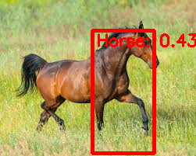
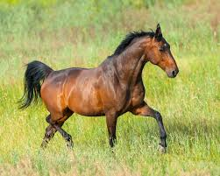

Şekil 37: At Görseli Şekil 38: Custom Detection Uygulanmış At Görseli

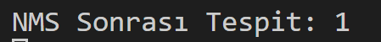

Şekil 39: Detection Başarı İstatistiği – True Pozitif

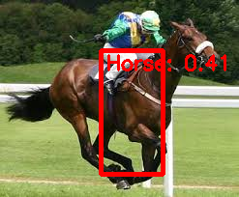
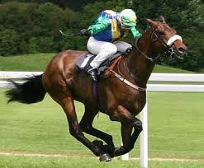

Şekil 40: At Görseli Şekil 41: Custom Detection Uygulanmış At Görseli

Şekil 42: Detection Başarı İstatistiği – True Pozitif
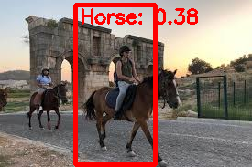
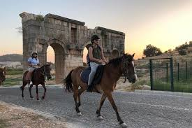

Şekil 43: At Görseli Şekil 44: Custom Detection Uygulanmış At Görseli
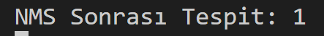

Şekil 45: Detection Başarı İstatistiği Threshold: 0.35

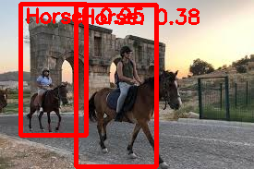

Şekil 46: At Görseli Şekil 47: Custom Detection Uygulanmış At Görseli

Şekil 48: Detection Başarı İstatistiği Threshold: 0.25

Şekil 49: At Görseli Şekil 50: Custom Detection Uygulanmış At Görseli
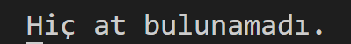

Şekil 48: Detection Başarı İstatistiği Threshold: 0.85

Bölüm 5
Sonuç ve Gelecek Çalışmalar

Bu ödev kapsamında:
    - HOG descriptor’ı, PDF’te verilen adımlara uygun şekilde sıfırdan uygulanmış,
    - OpenCV’nin hazır HOG+SVM modeli ile insan tespiti başarıyla gerçekleştirilmiş,
    - Pozitif/negatif veri seti kullanılarak eğitilen SVM modeli ile özel nesne (at) tespiti yapılmış,
    - Tüm bu algoritmalar verilen OOP tabanlı GUI projesine entegre edilmiştir.
Elde edilen sonuçlar, HOG tabanlı yöntemlerin:
    - Kenar ve yön bilgisine dayalı olarak nesne tespitinde etkili olduğunu,
    - Fakat karmaşık sahnelerde false positive ve düşük confidence problemlerine açık olduğunu,
    - Eğitim veri setinin kalitesi ve büyüklüğünün performansı doğrudan etkilediğini
göstermiştir.
Gelecek çalışmalar için:
    - Daha büyük ve dengeli pozitif/negatif veri setleri oluşturulması,
    - HOG+SVM yerine CNN tabanlı özellik çıkarımı ve derin öğrenme modellerinin kul-lanılması,
    - HOG ile YOLO/Faster-RCNN gibi modern yöntemlerin karşılaştırılması,
    - Farklı hücre/blok boyutları ve farklı normalizasyon tekniklerinin test edilmesi
önerilebilir.

Kaynakça

- N. Dalal, B. Triggs, Histograms of Oriented Gradients for Human Detection, CVPR, 2005.
- OpenCV Documentation, https://docs.opencv.org/
- Scikit-learn Documentation, https://scikit-learn.org/

